面试或者自己去测试（重点）
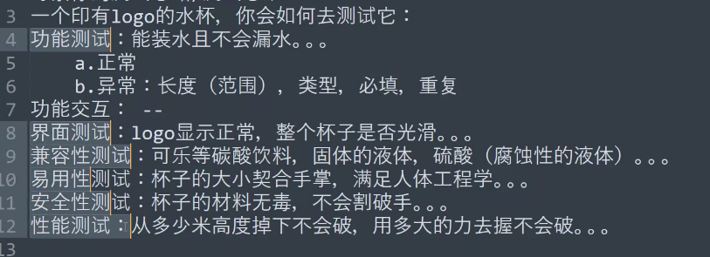
一个一个类型去说

按照测试流程的划分，分为几个阶段？
测试分析，设计，计划，执行，评估

按照测试阶段划分
测试需求分析阶段，测试计划阶段，测试设计阶段，测试执行阶段，测试评估阶段=== 测试流程划分

多去柠檬班APP题库，做题。多看看柠檬社区

测试计划：
5w1h
目的，测试范围，测试进度评估。测试人员 测试环境 测试方法+工具 风险评估

